ТСП-44 задание по математике 20.04.20

Работу выполнить в рабочих тетрадях, скан работы оправить на почту marina.-2277@mail.ru

Тема занятия «Функции и их графики. Построение графиков функций»

1.Изучите п.2-3 учебника «Алгебра 10-11» (авт.Колмогоров)
2.Выписать определение функции синус и косинус, свойства функций(стр.15)
3.Зарисовать рис.8,9 на стр.16,17
4.Выписать определение функции тангенс и котангенс, свойства функций(стр.17,18)
5.Зарисовать рис.13,14 на стр.19
6.Записать определение числовой функции (стр.21)
7.Внимательно изучить п.3 на стр.23-27, найти способы преобразования графиков (подсказка-4 способа)
8.Записать способы преобразования графиков, сделав к каждому способу по одному рисунку из примеров.
9.Решить №48(а, б ,в), №49(а, б)

Образцы решения примеров.

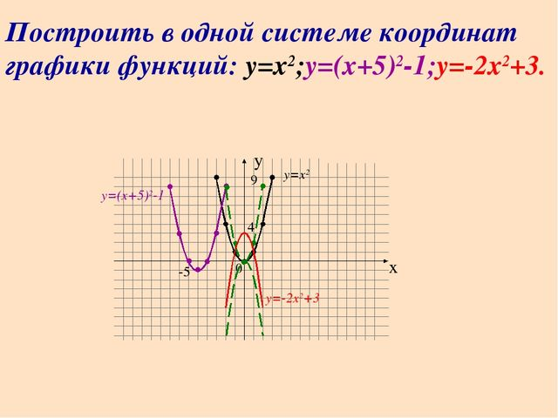 | 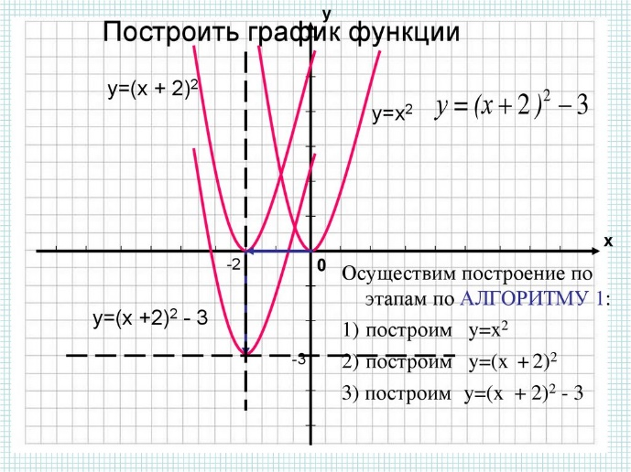
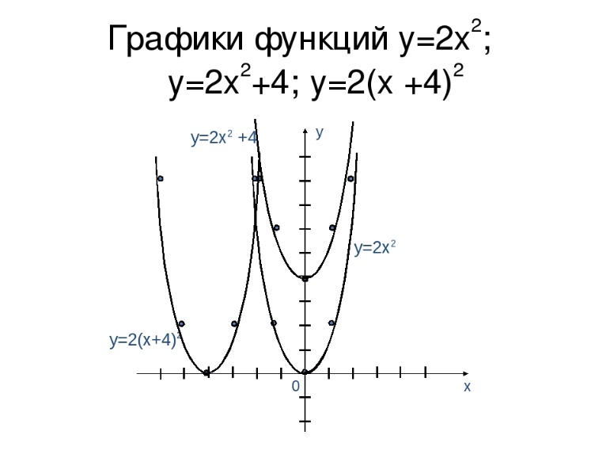 | 